Міністерство освіти і науки України
Тернопільський національний технічний університет імені Івана Пулюя

ЗВІТ
за результатами проведеного опитування здобувачів
другого (магістерського) рівня вищої освіти,
що навчаються за освітньо-професійною програмою «Агроінженерія»



ТЕРНОПІЛЬ
2025

Звіт сформовано за результатами проведеного опитування здобувачів вищої освіти відповідно до «Положення про опитування учасників освітнього процесу в Тернопільському національному технічному університеті імені Івана Пулюя», «Положення про акредитацію освітніх програм Тернопільського національного технічного університету імені Івана Пулюя» та за наказом ректора від 20.02.2025р. №4/7-136 «Про опитування здобувачів».
Терміни проведення: 5.03.2025 – 14.03.2025.
Дане опитування є формою участі здобувачів вищої освіти в системі внутрішнього забезпечення якості вищої освіти та реалізації принципу студентоцентричного навчання.
Мета опитування – вивчення рівня задоволеності здобувачів другого (магістерського) рівня вищої освіти якістю освітньо-професійної програми «Агроінженерія» та освітнього процесу загалом.
Опитування проводилося шляхом online-анкетування за допомогою сервісу Google Forms анонімно та на добровільних засадах.

В опитуванні взяли участь 20 здобувачів вищої освіти, що склало 74,1% від контингенту здобувачів 5 курсу даної освітньої програми.

Результати опитування представлені нижче.

1.Чи співпадають Ваші очікування щодо освітньої програми з її змістом та шляхами реалізації?
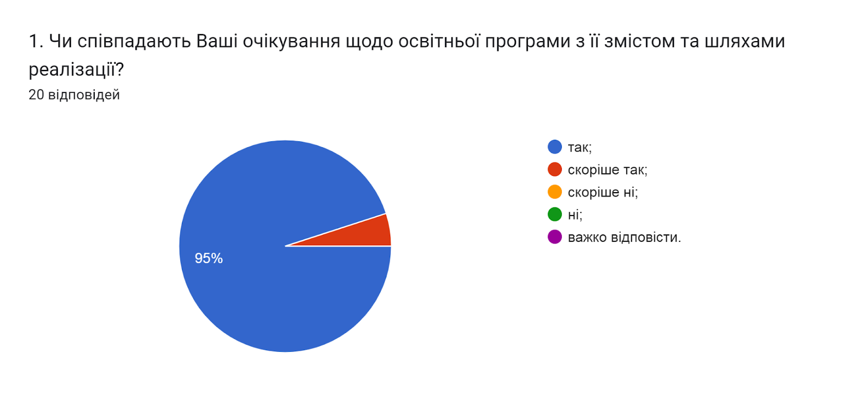

2. Чи залучали Вас до процесу періодичного перегляду освітнього програми та інших процедур забезпечення її якості?
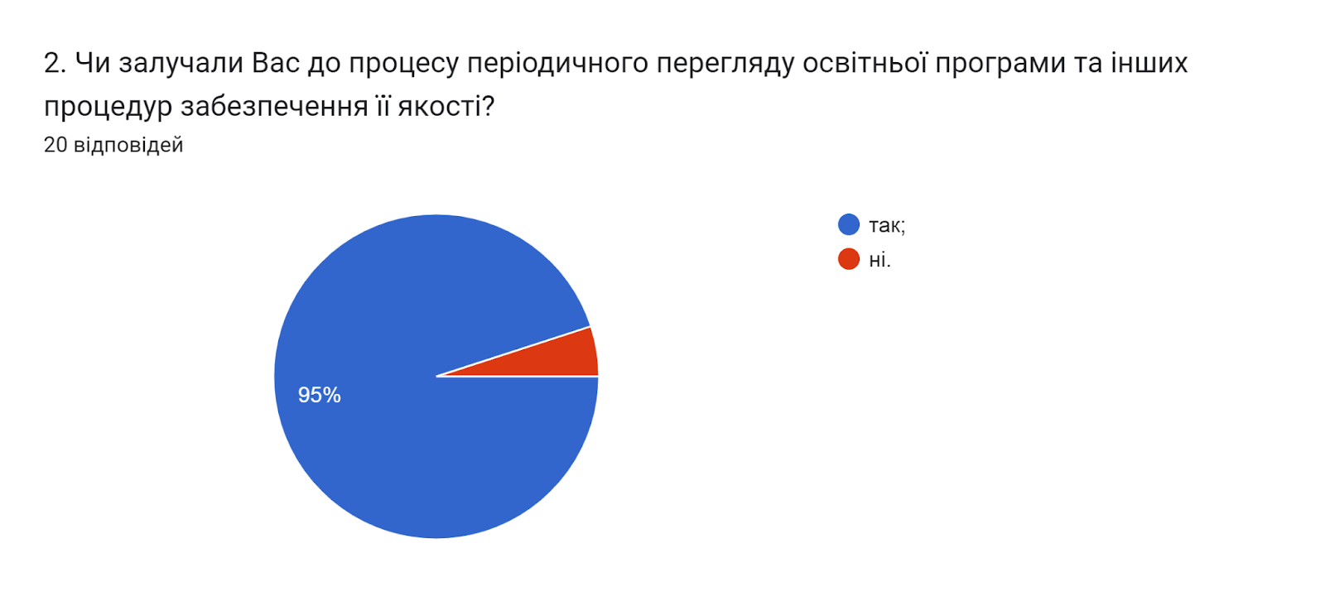
3. Чи ознайомлені Ви з технологіями формування індивідуального навчального плану здобувача (вільний вибір дисциплін)?
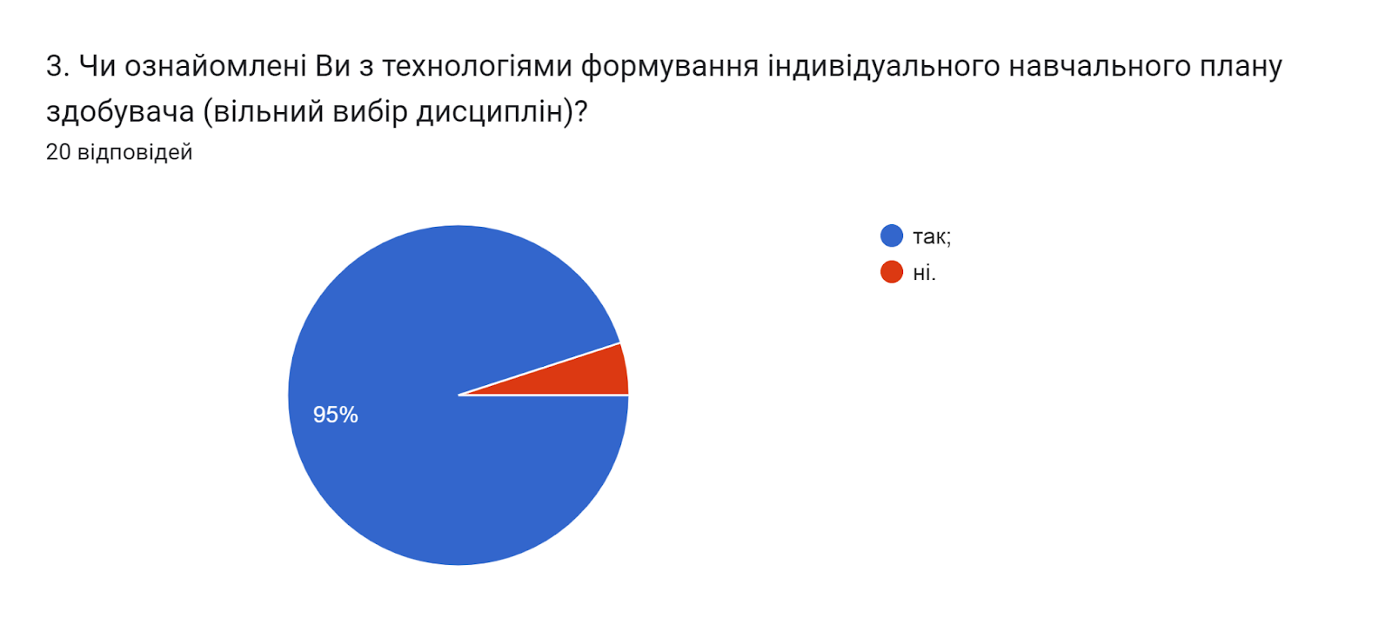
4. Зазначте актуальні твердження, пов’язані з особливостями викладання на даній освітній програмі (можна обрати кілька варіантів).
- цілі ОП враховують тенденції розвитку спеціальності та ринку праці (65%);
- порядок вивчення дисциплін логічний та послідовний (95%);
- обсяг практичної підготовки достатній для успішної роботи за фахом (75%);
- співвідношення аудиторної та самостійної роботи є оптимальним (65%);
- забагато теоретичних дисциплін без практичного їх застосування (10%);
- інформація, що подається на заняттях застаріла, не відповідає сучасним потребам (5%);
- недостатня кількість дисциплін фахової підготовки (5%);
- багато часу відводиться на самостійну роботу і від цього знижується якість засвоєння матеріалу (0%);
- є предмети, наповнення яких дублюється (0%);
- жодне з тверджень не є актуальним для даної освітньої програми (0%).
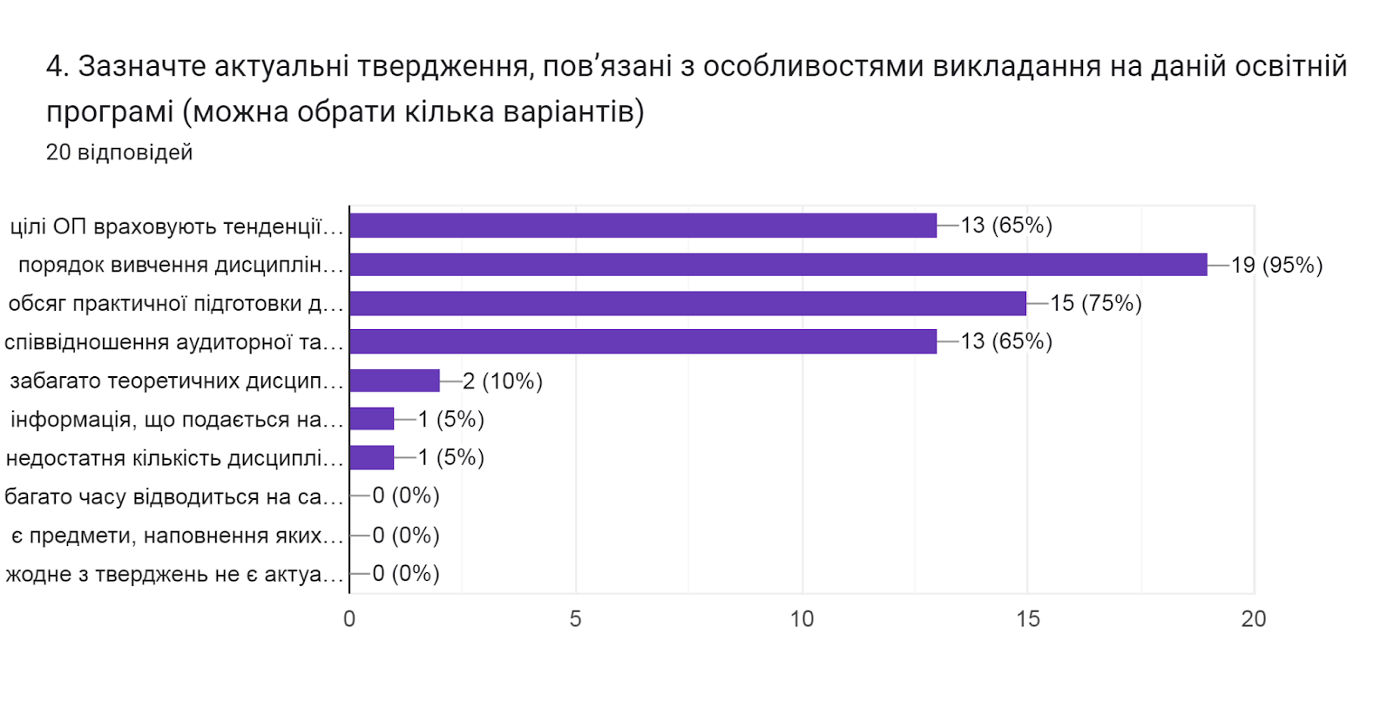
5. Визначте міру задоволеності матеріально - технічним забезпеченням освітнього процесу за 5-ти бальною шкалою (0-дуже низька; 5-дуже висока).
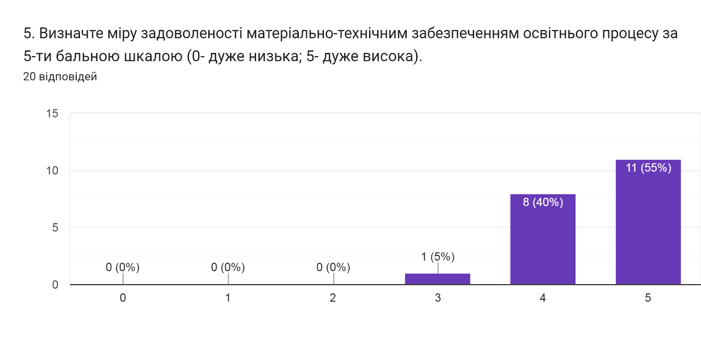
6. Яка форма здобуття освіти є для Вас найбільш зручною?
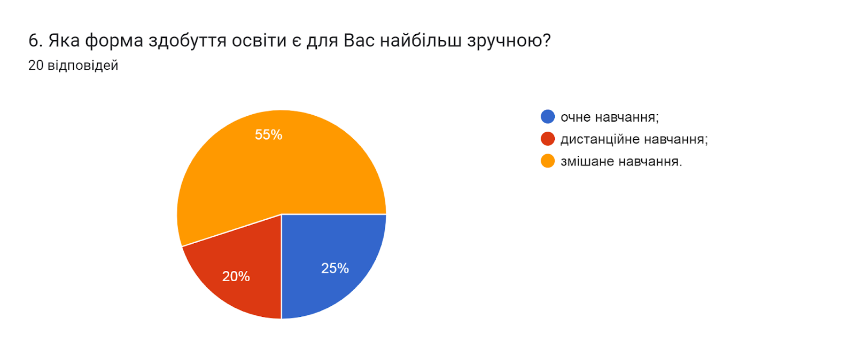
7. Використання яких можливостей електронного навчання Ви вважаєте найбільш вагомими? (можна обрати кілька варіантів)
- комплексне ознайомлення з усім матеріалом дисципліни (60%);
- можливість навчатися в своєму темпі (70%);
- мобільність (80%);
- забезпечення діалогу та постійної підтримки (30%);
- на мою думку, переваги відсутні (0%).
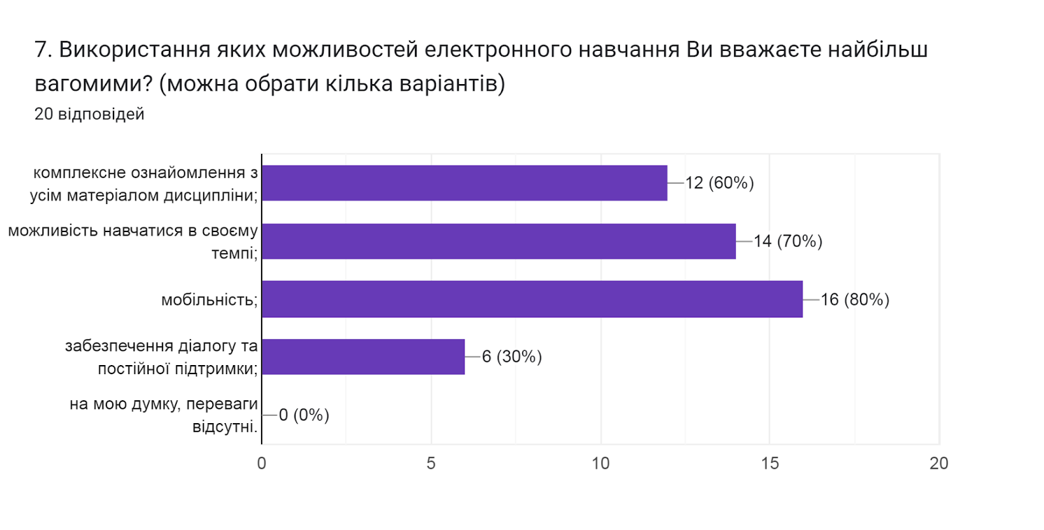
8. Чи достатньо прозорою і зрозумілою є система оцінювання результатів навчання?
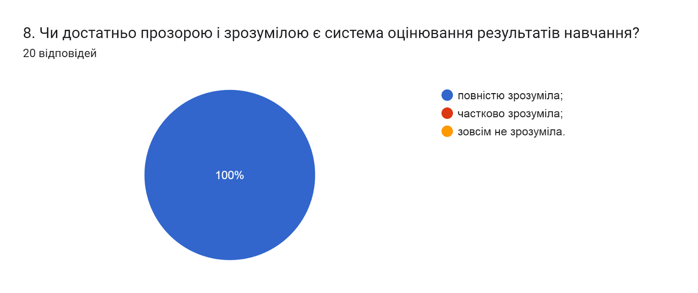
9. Обсяг знань, який Ви отримали з навчальних дисциплін був достатнім для об’єктивного оцінювання під час поточного та підсумкового контролів?
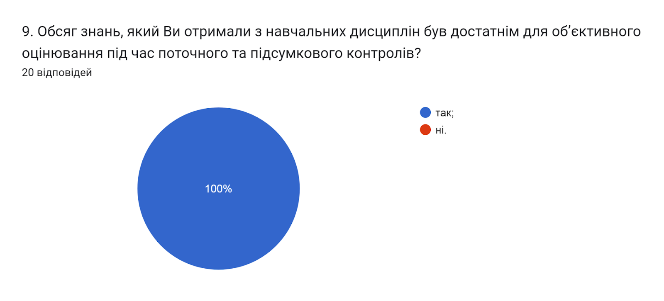
10. Якщо на попереднє питання Ви дали відповідь «НІ», вкажіть, будь ласка, які це навчальні дисципліни
(0 відповідей)
11. Наскільки об’єктивно викладачі оцінюють Ваші знання?
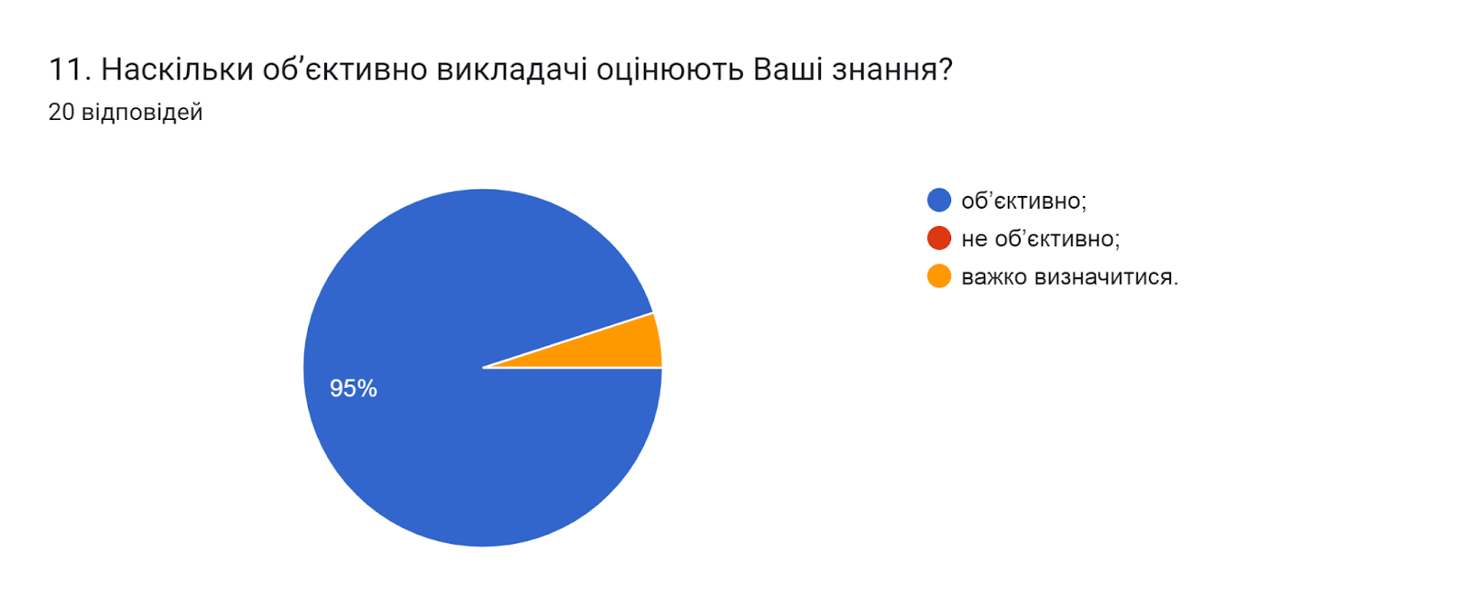
12. Чи ознайомлені Ви з процедурами оскарження результатів оцінювання?
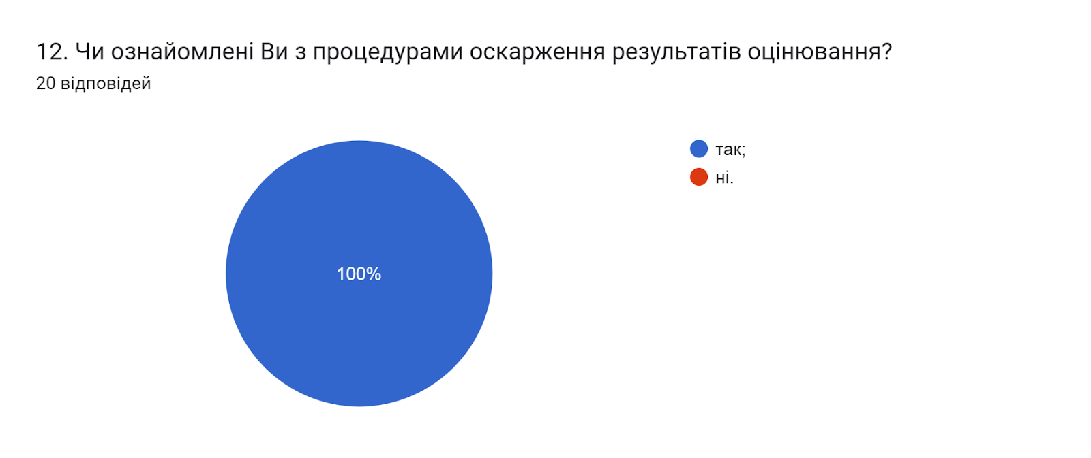
13. Яким формам та методам навчання віддають перевагу науково-педагогічні працівники під час викладання фахових дисциплін?
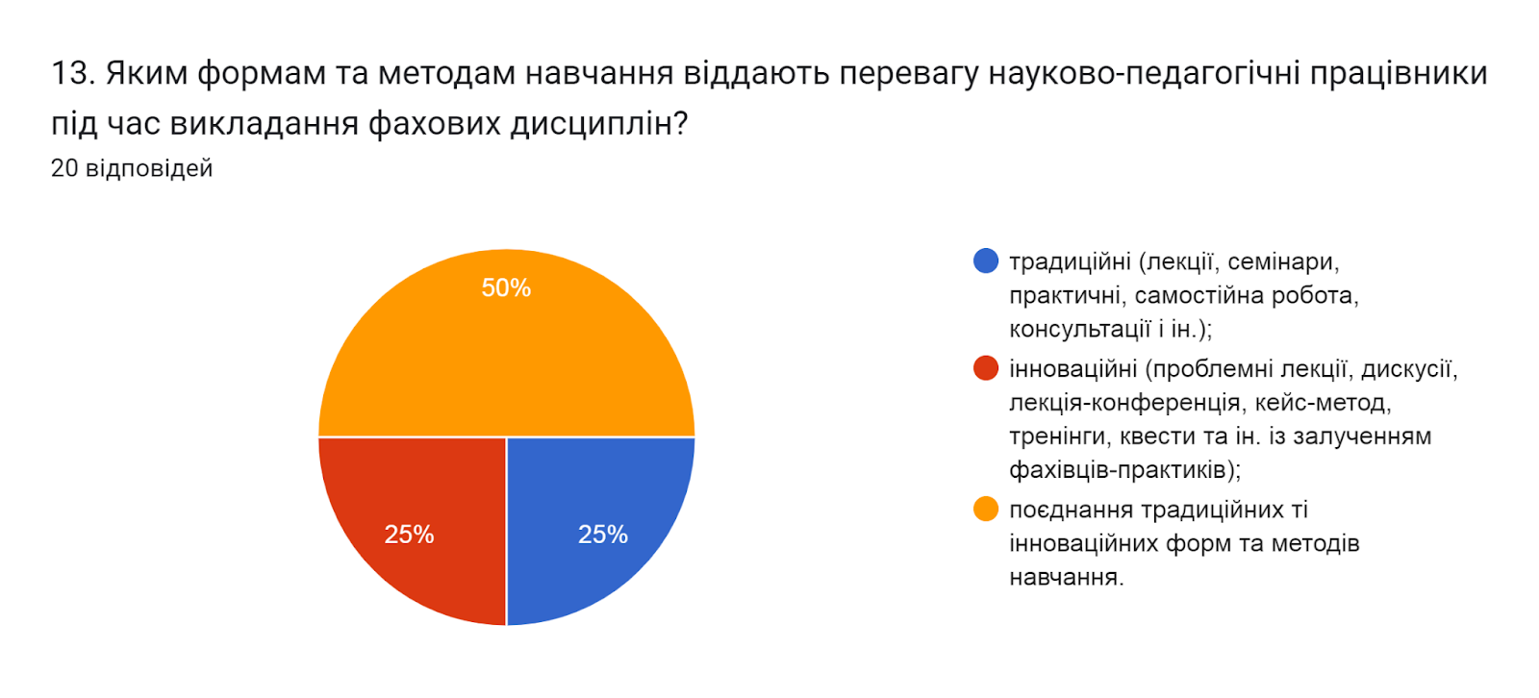
14. У яких формах пропонується займатися науково-дослідницькою діяльністю в університеті? (можна обрати кілька варіантів)
- виконання проєктів, що містять елементи проблемного пошуку (30%);
- участь у роботі наукових гуртків, проблемних груп (35%);
- участь у студентських олімпіадах, наукових конференціях і конкурсах різного рівня (80%);
- участь в наукових дослідженнях, що проводяться кафедрами та науковими підрозділами (55%).
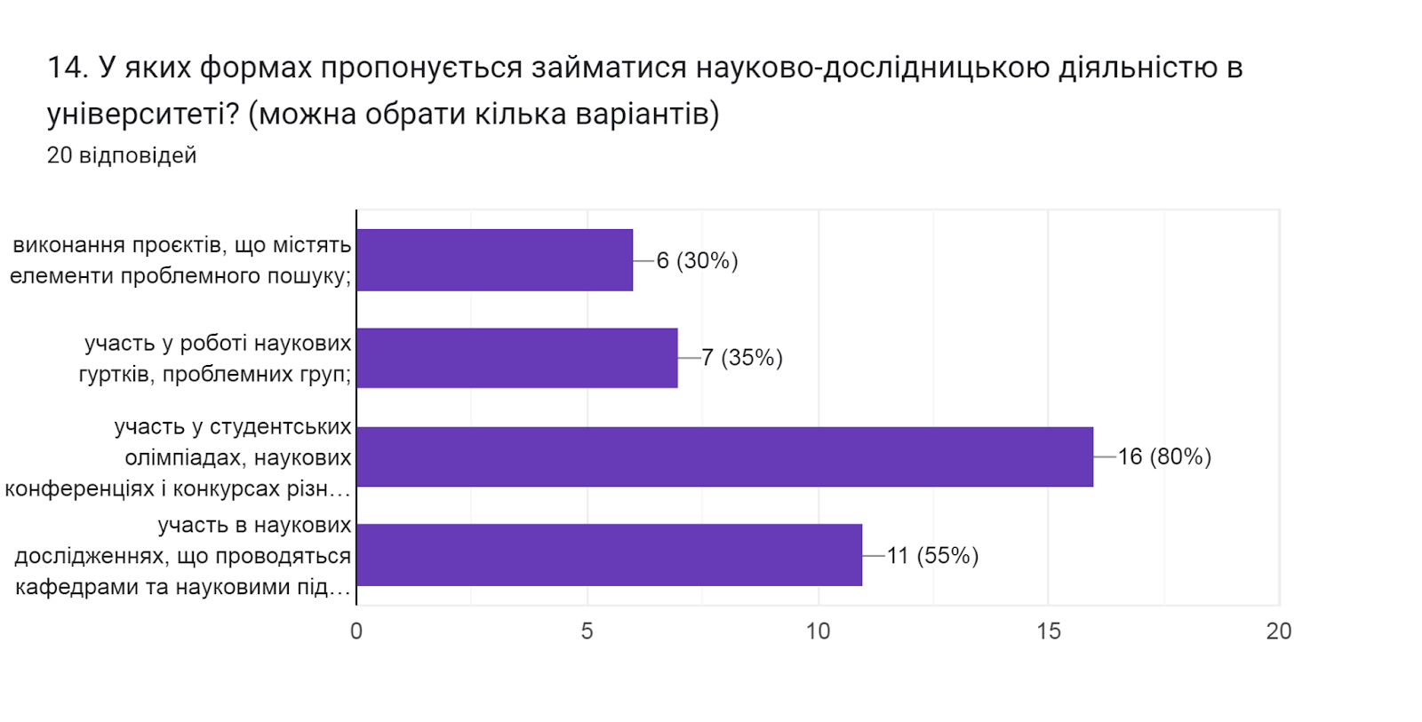
15. Оцініть за 5-ти бальною шкалою зручність та доступність нижче перелічених категорій студентського життя (0 - зовсім не зручно; 5 - дуже зручно).
(20 відповідей)
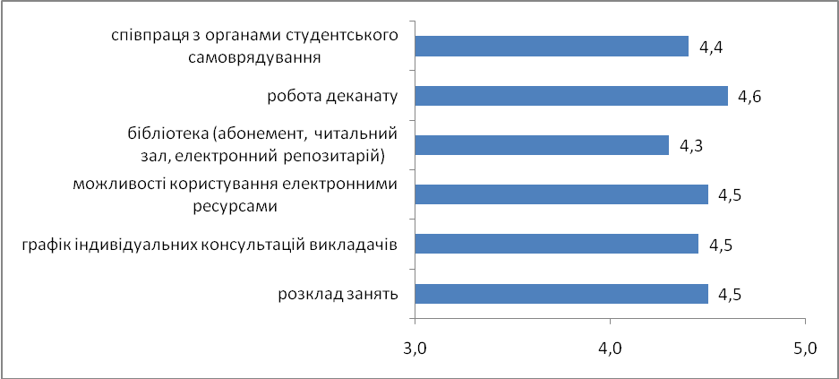
16. Чи берете Ви участь у заходах, які проводить студентське самоврядування?
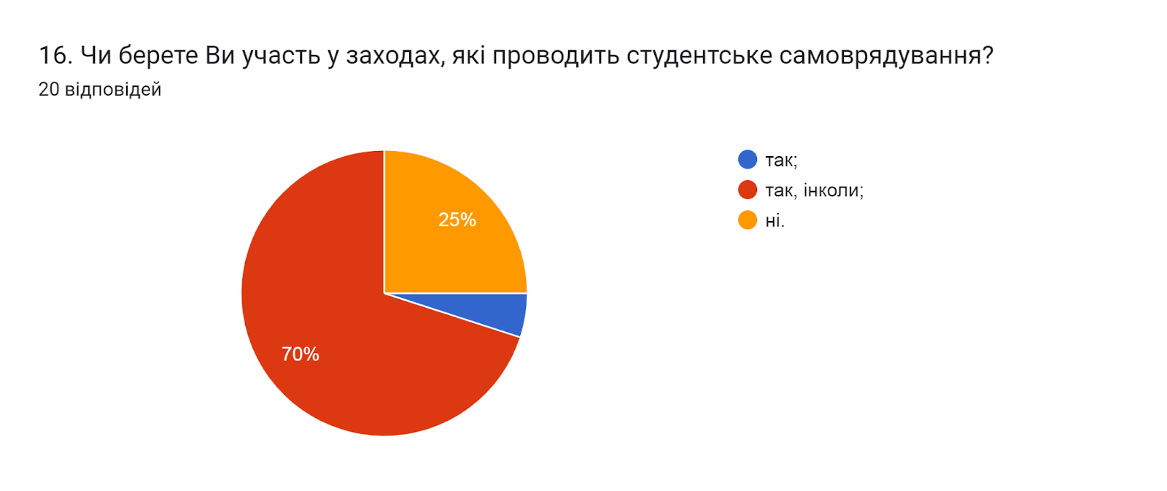
17. Чи хотіли б Ви брати участь в програмах академічної мобільності (проходити міжнародні практики, навчатися за програмою «Двох дипломів» за кордоном тощо)?
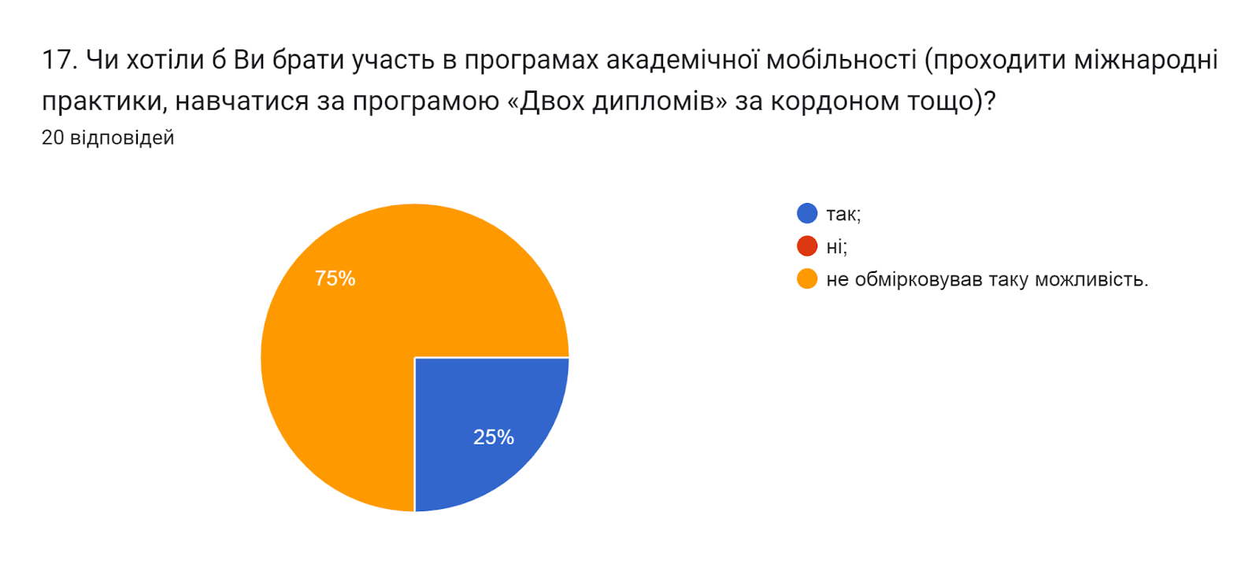
18. Освітнє середовище університету є безпечним для життя і здоров’я?
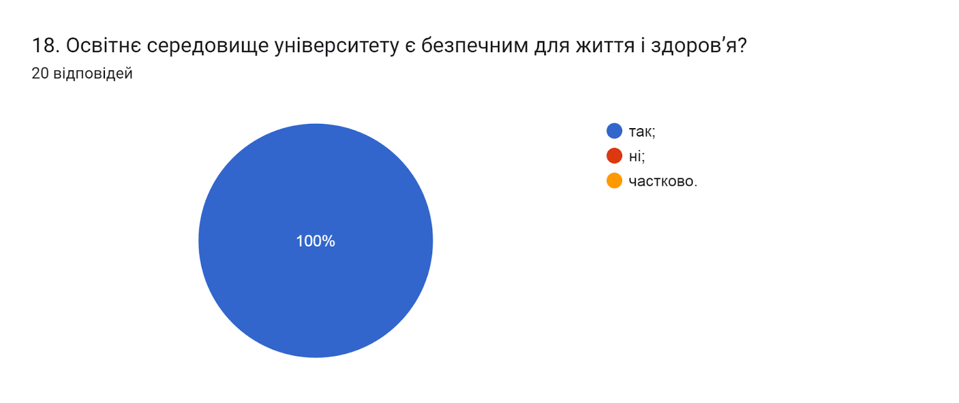

19. Чи знайомі Ви із поняттям «академічна доброчесність»?
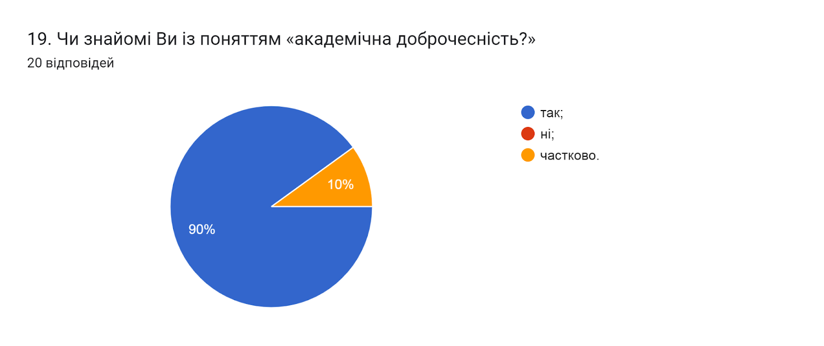
20. Які причини спонукають до академічної недоброчесності? (можна обрати кілька варіантів)
- обмежений доступ до необхідної інформації (40%);
- нестача навичок академічного письма і знань дослідницьких методів (35%);
- звичка використовувати чужі праці без посилань (45%);
- непоінформованість щодо відповідальності за плагіат (15%).
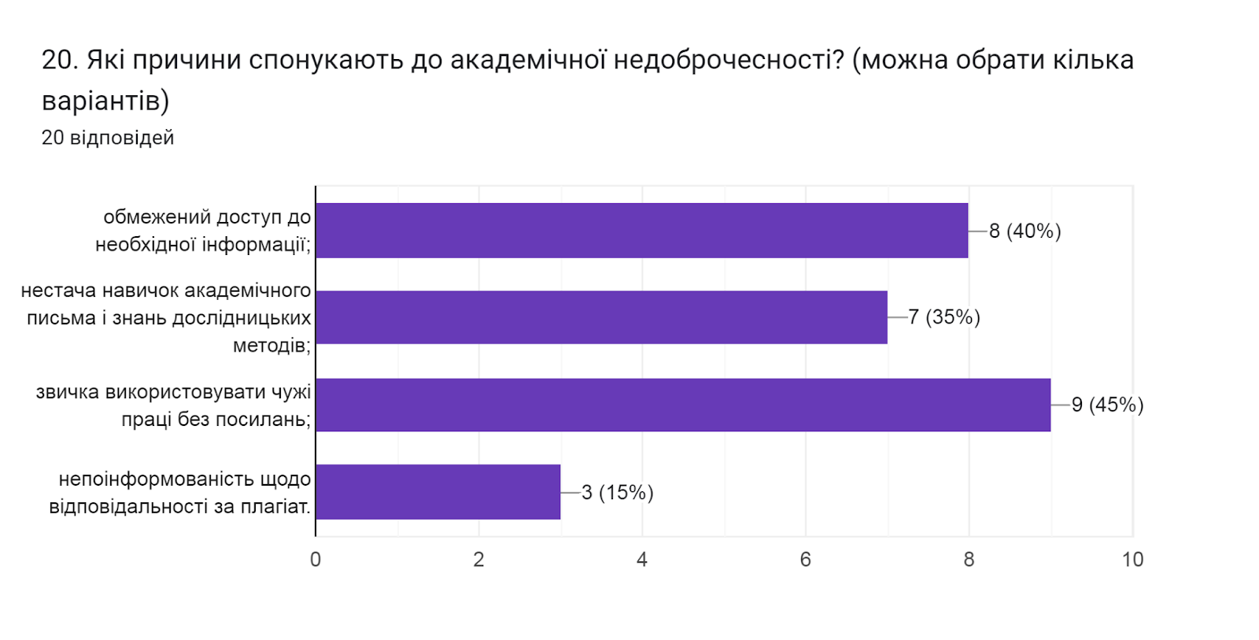
21. Які, на Вашу думку, можливі шляхи уникнення плагіату під час навчання та написання кваліфікаційної роботи магістра?
Респонденти залишили відповіді (орфографія збережена):
- Перевірка на плагіат
- -
- Акцент на позначенні джерела інформації
- Мати необмежений доступ до необхідної інформації, мати на навички академічного письма
- Компʼютеризація
- -
- Мінімум використовувати чужі роботи
- Самостійна робота та індивідуальні завдання
- Писати за власною думкою
- Більш детальне вивчення
- Повноінфомованість
- -
- -
- Робити самому і не скачувати з інтернету
- Використання штучного інтелекту
- Не знаю
- Достатня кількість джерел інформації особливо сучасних, новітніх досліджень та ще більшого наголосу про наслідки використання плагіату.
- Унікальність роботи
- Не думав над цим
- Не знаю

22. Чи виникали у Вас під час навчання конфліктні ситуації?
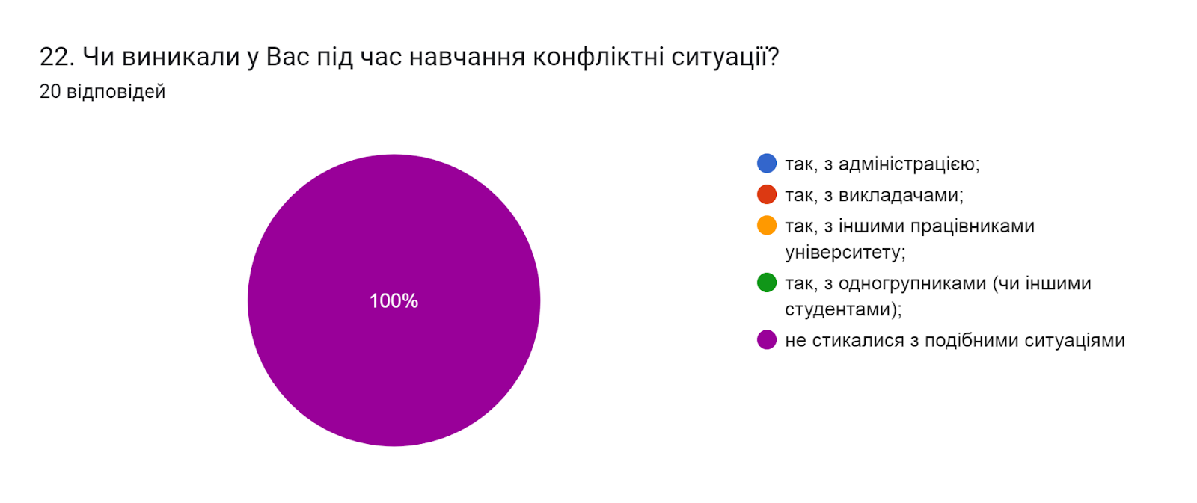
23. Якщо на попереднє запитання Ви дали відповідь «так», зазначте причину виникнення конфліктної ситуації та чи вдалося її вирішити:
(0 відповідей)

24. Чи є у Вас можливість отримати допомогу в університеті у вирішенні соціально-психологічних проблем?
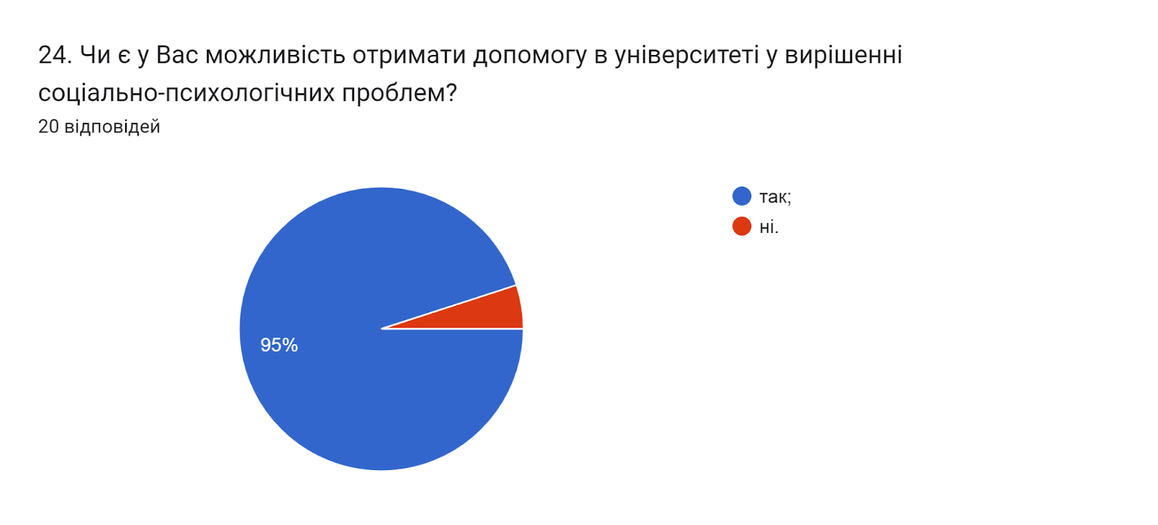
25. Чи використовували Ви «Скриньку довіри» чи «Телефон довіри» для вирішення питань організації освітнього процесу?
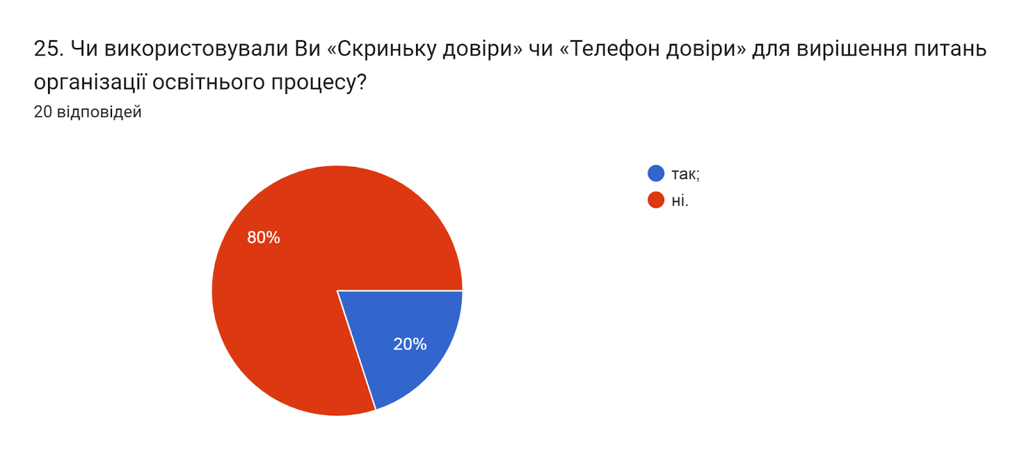
26. Чи залучалися до проведення аудиторних занять професіонали-практики, експерти галузі, представники роботодавців?
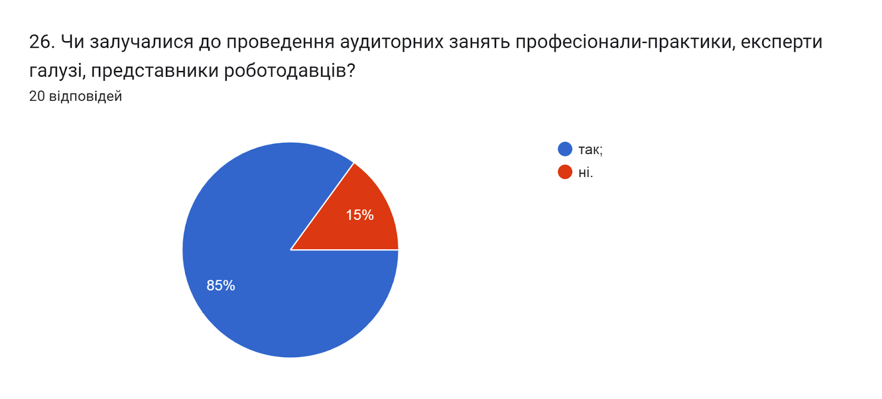
27. Чи знайомі Ви з порядком визнання в університеті результатів неформальної/інформальної освіти?
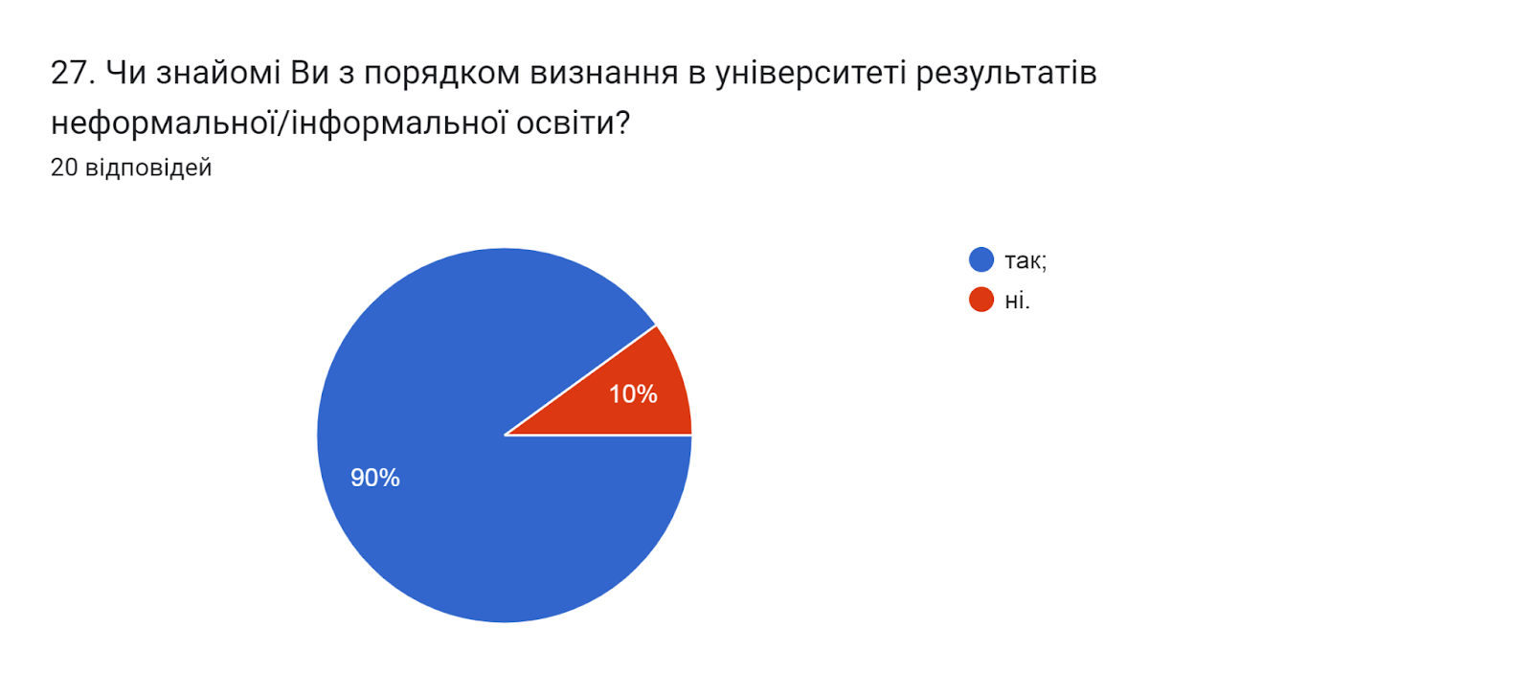
28. Чи достатньо, на Вашу думку, знань та навичок, отриманих в університеті для досягнення успіхів у професійному та кар’єрному зростанні за набутим фахом?
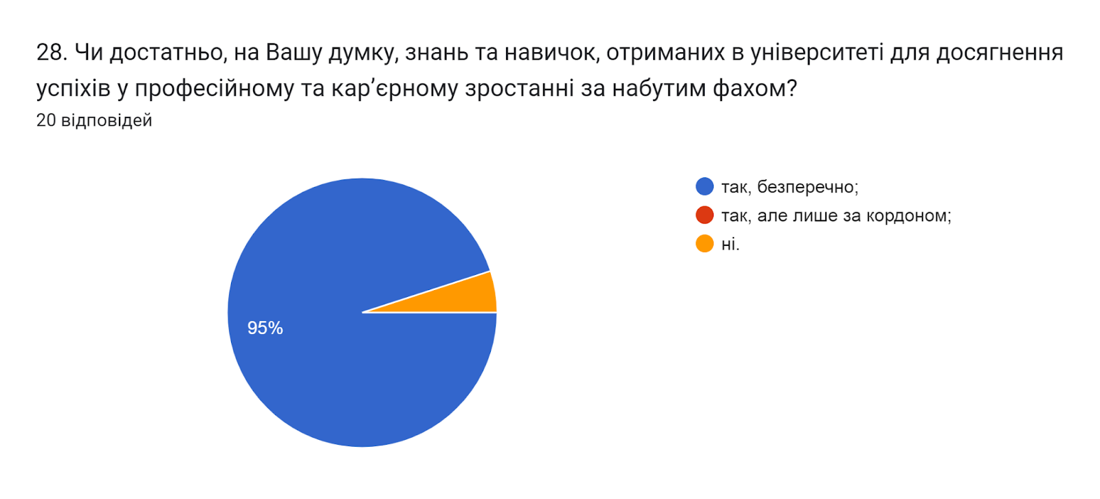
29. Чи задоволені Ви якістю надання освітніх послуг за цією ОП?
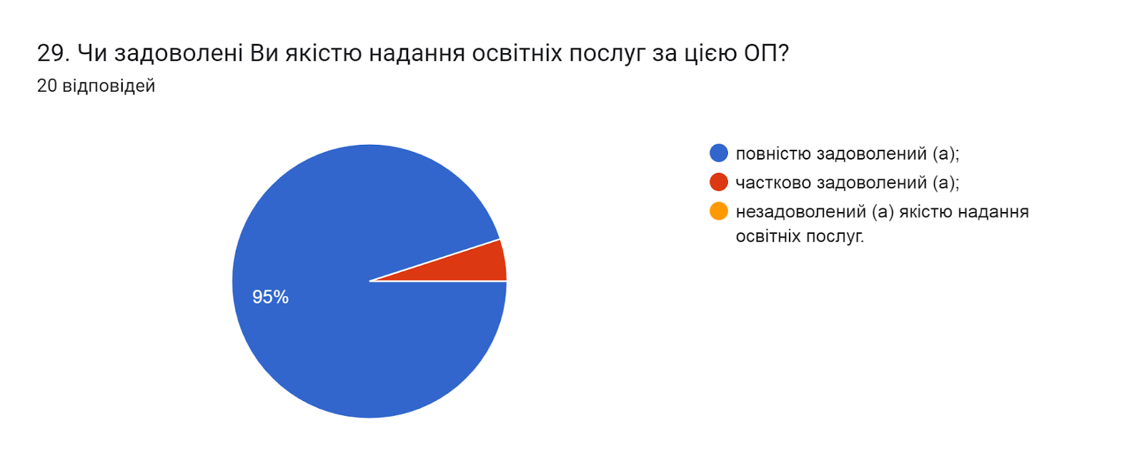
30. Чи плануєте Ви комунікувати з випусковою кафедрою в якості випускника після завершення навчання?
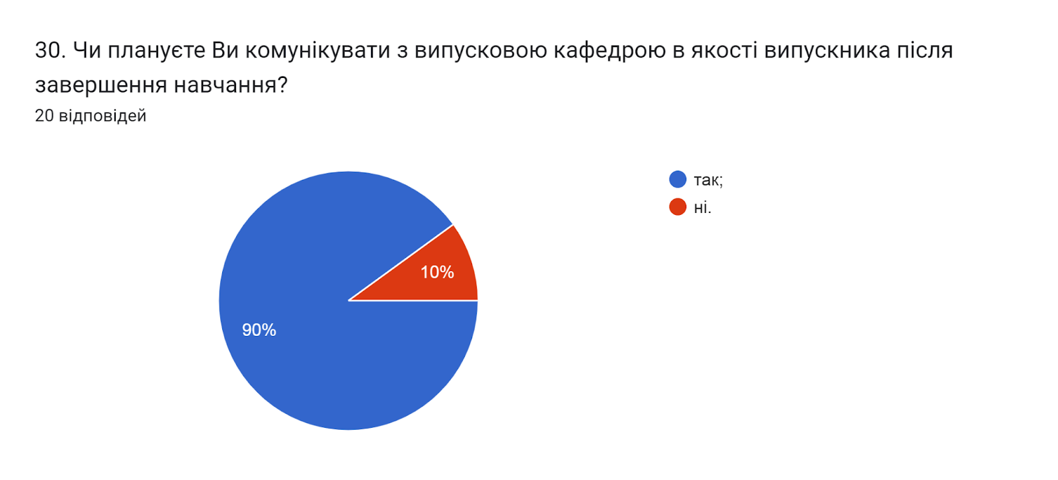
Анкетування також передбачало наявність відкритого запитання Які проблеми найчастіше виникають у Вас під час навчання?. 80% опитуваних відповіли, що проблем не виникає. 15% залишили поле пустим.
Один респонденти дав відповідь (орфографія збережена):

- Труднощів немає, але інколи нелегко знайти потрібні сучасні матеріали для дослідження.

З метою покращення якості освітньої програми та якості викладання дисциплін, пропонуємо наступне:
- Систематично проводити моніторинг серед здобувачів вищої освіти щодо задоволеності освітньою програмою та якістю навчальних дисциплін. Виявляти слабкі чи проблемні сторони з метою своєчасного реагування.
- Гаранту освітньої програми сприяти інформуванню здобувачів вищої освіти щодо змін, які вносяться до ОП на основі результатів анкетування.

